문서번호 : HR-SEC-2026-025
대 외 비

㈜하랑케이터링 수탁사 점검 결과 보고서

수탁사 (피감사) | ㈜하랑케이터링
위탁사 (감사 주체) | ㈜하랑항공
위탁 업무 범위 | 항공기 기내식 제조·탑재 및 특수식 분류·포장·배송
점검 기간 | 2026년 01월 26일 ~ 2026년 02월 11일
보고서 작성일 | 2026년 03월 10일

본 보고서는 ㈜하랑항공이 위탁한 항공기 기내식 제조·탑재 및 특수식 분류·포장·배송 관련하여
㈜하랑케이터링의 개인정보 보호 관리 수준을 점검한 결과를 기술한 문서입니다.

개정 이력

버전 | 변경일 | 변경 사유 | 변경 내용 | 작성자 | 비고
1.0 | 2026-02-16 | 최초 작성 | 결과 보고서 초안 작성 | ㈜리베로
1.1 | 2026-02-18 | 내용 수정 | 2.1 진단 결과 변경 | ㈜리베로
1.2 | 2026-02-25 | 내용 수정 | 증적 자료 수정 | ㈜리베로
1.3 | 2026-03-10 | 내용 수정 | 2.4 개인정보 암호화 부분 수정 | (주)리베로

목차

1. 진단 결과 요약 4
1.1 보안 준수율 분류 기준 4
1.2 종합 등급 4
1.3 범주별 등급 5
1.4 핵심 위험 사항 (즉시 조치 필요) 6
2. 범주별 상세 점검 현황 6
2.1 내부 관리 계획 및 조직 6
2.2 접근 통제 및 권한 관리 7
2.3 접속기록 보관 및 점검 7
2.4 비밀번호 관리 8
2.5 접속 보안 및 네트워크 8
2.6 단말기 보안 9
2.7 개인정보 암호화 및 출력 통제 9
2.8 개인정보 생명주기 9
3. 증적자료 목록 및 첨부 11
4. 결론 및 향후 조치 계획 17

1. 진단 결과 요약

1.1 보안 준수율 분류 기준
분류 | 양호(Y) | 부분양호(P) | 취약(N)
점수 | 1 | 0.7 | 0

총점 | 100 ~ 90 | 89 ~ 70 | 69 ~ 50 | 49 ~ 0
등급 | A | B | C | D

- 각 점검항목을 양호, 부분양호, 취약으로 평가하여 분류한다.
- 총점은 53개의 점검항목 점수의 합산을 100점 만점으로 환산한 값이다.
환산 점수 =$\frac{(양호 개수)×1 + (부분양호 개수)×0.7 + (취약 개수)×0}{점검 항목 수}$ $× 100$
- 환산 점수에 따라 90점 이상은 A, 70점 이상 90점 미만은 B, 50점 이상 70점 미만은 C, 50점 미만은 D로 등급을 산정한다.

1.2 종합 등급
종합 등급 | 양호 | 부분양호 | 취약
C | 21건 | 21건 | 11건

- 점검결과 취약 11건, 부분양호 21건을 포함하여 총 32건에 대한 개선 조치가 필요하다.
- 반복 지적 사항(권한 및 계정 관리, 로그 점검 및 보관, 단말 보안)은 최우선 과제로 지정한다.

1.3 범주별 등급
점검 영역 | 등급 | 주요 취약 사항
내부 관리 계획 및 조직 | B | 직무와 무관한 과도한 권한 부여, 승인 절차 및 권한 관리 불일치, 퇴사자 계정 미회수 등 계정·권한 관리 전반의 통제 미흡
접근 통제 및 권한 관리 | C | 장비 반출입, 서버실 출입 기록 등 누락 및 불일치
접속기록 보관 및 점검 | C | 월 단위 점검 미흡 및 이상행위 탐지 기준 미정의
비밀번호 관리 | A | 주요 취약 사항 없음
접속 보안 및 네트워크 | B | 클립보드, 이메일, 클라우드를 통한정보 유출 통제 미흡
단말기 보안 | C | 일부 단말 보안패치 미적용 및 단말 반출입 관리 기록 누락 등 단말 보안 관리 미흡
개인정보 암호화 및 출력 통제 | C | 암호화 적용 여부 불명확, 이메일 수기 전송 존재, DRM 미적용, 파일 암호화 누락
개인정보 생명주기 | C | 관리대장 기록 누락, 파기 결과 보고 미이행

1.4 핵심 위험 사항 (즉시 조치 필요)
  - 직무와 무관한 민감 기능 권한 부여 및 외부 인력 과도 권한 부여 사례 존재, 권한 오남용 점검 이력 및 모니터링 체계 부족
  - 승인 문서와 실제 권한 부여 내역 불일치, 구두 승인 및 사후 승인 관행 존재, 공용 단말 계정 공유 등 계정 관리 통제 미흡
  - 퇴사자 계정 장기 미삭제 및 권한 미회수, 직무 변경 시 접근권한 미조정, 인사-계정 시스템 간 연동 부재
  - 접속기록 월 단위 점검 미흡, 형식적 점검 수행으로 인한 공백 발생, 이상행위 식별 기준 및 자동 탐지 체계 미정의
  - 일부 단말 보안패치 미적용으로 인한 취약점 노출, 악성코드 감염 및 내부망 확산 위험 존재
  - 단말 반출입 기록 누락 및 관리대장 미흡, 휴대 장비 물리적 보관 기준 및 시건 장치 관리 부재

2. 범주별 상세 점검 현황
2.1 내부 관리 계획 및 조직
  - 내부관리계획서 수립 및 대표이사 결재 후 전사 공고 완료, CPO 지정 및 필수 항목 포함 확인, 위험분석 절차 미구체화, 재위탁 수탁자 관리·감독 실행계획 누락, 정기 검토 이력 미확인 및 최신성 기준 미달, 그룹웨어 공지 확인 및 사무직 대상 공표 체계 운영 확인, 현업직·외부 인력 대상 오프라인 공표 및 정책 안내 체계 부재, 최신 개정 내용 미인지 확인
  - 그룹웨어 공지 확인 및 사무직 대상 공표 체계 운영 확인, 현업직·외부 인력 대상 오프라인 공표 및 정책 안내 체계 부재, 최신 개정 내용 미인지 확인
  - 침해사고 대응절차 및 보고체계 수립, 비상연락망 및 역할 분담 체계 구비 확인, 연락망 미갱신, 72시간 신고 의무 누락, 모의훈련 미실시
  - IT 장애 대응 절차 및 백업 계획 존재 확인, RTO/RPO 미설정, 복구 테스트 이력 부재, 위탁사 통보 절차 미포함
  - CISO 지정 및 조직 내 명시 확인, 별도 인사발령 문서 미존재, 내부관리계획서에만 지정 근거 존재
  - 취급자 목록 자동 갱신 및 최신 상태 유지 확인, 신규 파견 인력 미등록 상태에서 계정 발급, 명단 관리 기준 미흡
  - 보안서약서 전 취급자 대상 징구 및 갱신 절차 운영 확인
  - 개인정보보호 교육 계획 및 수행 확인, 교육 이수율 미흡, 미이수자 보완 교육 및 결과보고 체계 부재
  - 출입통제, CCTV 등 물리적 보호조치 및 출입관리대장 운영 확인
  - 보호구역 통제 및 출입 관리 운영 확인, 장비 반출입 기록 누락, 서버실 보안 미흡(랙 미잠금·기록 불일치)
  - 출력물 보관 및 이동 시 기밀성 확보 조치 확인, 출력물 방치 및 부적절 폐기, 보안 캐비닛 미잠금, 번호키 공유 등 통제 미흡

2.2 접근 통제 및 권한 관리
  - Oracle EBS R12.2 기반 CMS/ERP 계정이 등록 취급자에게만 부여되고 계정관리대장과 취급자 현황 대조 결과 승인되지 않은 계정 없음 확인, 1인1계정 및 최소권한 원칙 적용과 인사 변동 시 권한 회수 절차 이행 확인
  - 직무별 계정(Admin/일반사용자) 구분 및 접근·수정·삭제 권한 차등 부여 체계 확인, 외부 협력·임시직 계정 규칙 적용 확인, 엑셀 다운로드 등 민감 기능 권한이 직무와 무관하게 일부 인원에게 부여되어 최소권한 원칙 위반, 카드키 회수 이력 부재 및 권한 오남용 점검 이력 전무
  - 계정 및 권한 신청·승인 절차 확인 결과 부서장 또는 CPO 승인 및 전자결재 기반 승인 라인 운영 부재, 신규 계정 일부에서 승인 내역과 실제 권한 부여 불일치 및 사후 검증 체계 부재, 긴급 조업 시 사후 승인 관행 및 계정 공유 확인
  - 계정권한관리대장 운영 및 필수 항목 포함 확인, 최근 기록 관리 상태 양호, 보관 기준 대비 일부 과거 기록 누락, 임시계정 사용 기간 및 사유 기록 누락, 수기 대장과 시스템 권한 이력 간 불일치 확인
  - 인사이동 및 퇴직 시 권한 변경·삭제 관련 내부 지침 부재, 퇴사자 계정 장기 미삭제 및 업무 변경자 권한 미회수, 인사정보 공유 체계 부재로 권한 회수 지연 및 모니터링 체계 전무
  - 계정권한관리대장 운영 및 필수 항목 포함 확인, 최근 기록 관리 상태 양호, 보관 기준 대비 일부 과거 기록 누락, 임시계정 사용 기간 및 사유 기록 누락, 수기 대장과 시스템 권한 이력 간 불일치 확인
  - 사무직 및 IT 직무 1인1계정 원칙 준수 확인, 생산·배송 현장 단말에서 공용계정 사용, 사용자 식별 및 승인 기록 부재, 추가 인증이 관리자 계정에만 적용되어 현장 단말 통제 미흡

2.3 접속기록 보관 및 점검
  - Oracle EBS 기반 ERP/CMS 등 주요 시스템에서 계정, 접속일시, 수행업무 등 접속기록 생성·저장 확인, 접속지 정보 및 처리 유형 등 필수 항목 포함 관리 확인, 공용단말, SFTP 수신 구간, 일부 배치 처리 영역에서 사용자 행위 단위 추적 불가, 로그 생성 누락 점검 절차 문서 부재 및 담당자 미지정
  - 접속기록 정기 검토 이력 확인 결과 분기 단위 점검 수행 확인, 월 1회 정기 점검 미이행, 이상행위 식별 기준 문서 부재, 업무 특성 반영 탐지 기준 부재 및 후속조치 프로세스 미구축
  - ERP/CMS 로그 1년 이상 보관 설정 및 민감정보 처리에 따른 보관 기준 설정 확인 로그 접근권한 제한 및 저장 영역 분리 등 보호조치 적용 확인, 이관·폐기 절차 및 승인 기준 표준화 확인
  - 접속기록 백업 월 단위 수행 확인, 백업 주기 및 대상 범위 비표준화, 무결성 확보 수단 미적용, 복구 테스트 이력 및 점검 기록 부재, 중요 로그 별도 관리 기준 미수립

2.4 비밀번호 관리
  - Oracle EBS CMS/ERP 및 업무 단말 계정에 대해 복잡도, 길이, 유효기간, 재사용 제한 기준 수립 확인, 주요 시스템에서 비밀번호 정책 적용 및 취약 패턴 차단 기준 존재 확인, 정기 변경 정책 운영 및 공용단말, 임시계정 등 예외 계정에 대한 승인·점검 체계 구축 확인
  - 업무용 PC 및 관리용 단말기 로그인 비밀번호 적용 준수 확인, 대부분 단말기 화면보호기 및 재로그인 설정 적용 확인, 생산·배송 현장 단말 일부에서 화면보호기 미적용 또는 완화 적용, 대기시간 기준 초과 설정 등 정책 일관성 미흡

2.5 접속 보안 및 네트워크
  - 외부망 접속 시 SFTP/TLS 및 VPN/SSL 기반 암호화 통신 적용 확인, VPN 장비 AES-256 암호화 및 접근통제 정책 운영 확인, 외부 접속 계정 최소화 및 사용 목적 관리 확인, 야간·휴일 원격 접속 이력 사후 검토 체계 구축 확인
  - 방화벽 및 IDS/IPS 기반 외부 비인가 접근 차단 및 탐지 체계 운영 확인, 허용 정책 기반 최소 개방 원칙 적용 및 정책 변경 이력 관리 확인, 보안장비 로그 수집 및 이상 트래픽 대응 절차 운영 확인
  - 내부망 중심 시스템 운영 및 외부 연계 구간 분리 확인, DMZ 및 외부 연계 구간 접근 정책 일관성 미흡, 현장 단말 외부망 연계 통제 수준 미흡, 망분리 예외 승인 및 사후 점검 절차 미명확
  - 비인가 사이트 차단 정책 및 관리자 단말 인터넷 사용 통제 확인, 현장·배송 단말 예외 운영, 비인가 소프트웨어 점검 주기 및 통제 수준 미흡
  - 무선 LAN 사용 기준 존재 확인, 승인 절차 증적 부재, 무선랜 제한 정책 미명시, 일부 구간 무단 사용, 인가 AP 목록 및 점검 체계 부재

2.6 단말기 보안
  - 연 1회 취약점 점검 수행 및 Oracle EBS 중심 점검 수행 확인, 점검 범위 및 수행 기준 일관성 미흡, 서버·네트워크·연계 구간 포함 전방위 점검 미수행, 발견 취약점 일부 미조치 및 재점검 이력 부재, 외부 노출 구간 별도 점검 기준 미수립
  - 운영 서버 및 관리용 단말 백신 설치, 자동 업데이트 및 실시간 감시 설정 적용 확인, DB 서버 예외 처리 승인 및 백신 운영 결과 모니터링 체계 구축 확인
  - 서버 OS 및 응용프로그램 정기 패치 수행 확인, 일부 시스템 패치 지연, 점검 보고서 및 승인 이력 등 관리 증적 부재, EOS 버전 구성요소 잔존, 패치 예외 승인 및 후속조치 기준 미수립
  - 공유폴더 일부 단말에서 운영 확인, 전사 차단 정책 미적용, 계정·비밀번호 통제 비일관, 공용폴더 운영으로 개인정보 노출 위험, 정기 점검 및 자원 정리 체계 부재
  - 개인정보취급자 PC 백신 설치 및 기본 보안 설정 운영 확인, 일부 단말 백신 미설치, 현장 및 이동형 단말 적용 증적 부재, 보안 솔루션 정책 일관성 미흡, 미업데이트 단말 조치 확인 프로세스 부재
  - PC 보안패치 적용 여부 확인 및 업데이트 수행 확인, 일부 단말 최신 패치 미적용, 최신성 검증 및 월별 점검 기록 부재, 폐쇄망·예외 단말 관리 체계 미구축, EOS 운영체제 사용 현황 및 교체 계획 미수립
  - USB 등 보조저장매체 반출입 통제 절차 운영 확인, 반출입 기록 누락, 사용 승인 및 기간 관리 미흡, 쓰기 제한 등 기술적 통제 부분 적용, 사용 이력 점검 및 회수·폐기 절차 미구축

2.7 개인정보 암호화 및 출력 통제
  - Oracle EBS 기반 사용자 계정 비밀번호 암호화 저장 및 SHA-256 일방향 암호화 적용 확인, 레거시 모듈 및 연계 API 구간 동일 기준 적용 여부 미확인, 암호화 정책 접근 통제 및 관리 절차 미흡 가능성 존재
  - 암호화 대상 정보 식별 기준 적용 및 DB 주요 컬럼 AES-256 암호화 저장 확인, DMZ 구간 임시 저장 파일 암호화 적용 여부 미확인, 임시 테이블 평문 데이터 잔존 이력 존재 및 조치 여부 불명확
  - 개인정보 송·수신 시 SFTP 및 VPN 기반 암호화 통신 적용 확인, 파일 전송 시 암호화 설정 및 수신 이력 로그 관리 체계 운영 확인
  - 개인정보 포함 파일에 대한 기본 보호조치 일부 미적용 확인, 사용자 판단 기반 선택적 암호화 운영으로 통제 미흡, 이미지·PDF 등 비정형 파일 보호 부재, 정기 점검 및 조치 기록 체계 미구축
  - 암호화 키 관리대장 미운영 및 일부 인원 접근 확인, 키 사용 승인 절차 및 기록 부재, HSM 미적용 및 보관 통제 미흡, 키 교체·폐기 등 운영 절차 전무
  - 조회 화면 및 출력물 마스킹 적용 확인, 시스템 간 마스킹 기준 불일치, 현장 출력물 적용 여부 미확인, 마스킹 해제 권한 승인 및 이력 관리 체계 미명확
  - 출력물 관리대장 운영 확인, 현장 출력물 기록 누락 및 추적 불가, 보조저장매체 복사 기록 미이행, 민감정보 포함 문서에 대한 강화 통제 기준 부재

2.8 개인정보 생명 주기
  - 수탁업무 범위 내 개인정보 수집 및 처리 기준 준수 확인, 추가 수집·가공 행위 미확인 및 저장소 내 위탁 범위 외 파일 생성 차단 관리 확인
  - 승객 명단 식별 및 ERP 업로드 후 목적 범위 내 관리 확인, 위탁 업무 외 목적 이용 정황 존재, 현장 혼재 사용 가능성 및 분리 기준 미흡, 주기 점검 체계 보완 필요
  - 재위탁 사전 승인 및 계약 관리 절차 일부 확인, 재위탁 승인 절차 부재, 보안 조항 일부 누락, 재수탁사 점검·감독 체계 미흡, 재위탁 관리대장 미운영
  - 개인정보 반출 기록 일부 존재 확인, 반출 기록 누락, 승인 및 필수 항목 기록 비일관, 상시 관리 체계 부재, 제3자 제공 구분 기준 미정립
  - DB 내 개인정보 삭제 절차 존재 확인, 보유기간 초과 데이터 관리 및 파기 검증 체계 미흡, 백업본 반영 여부 불명확, 자동화 파기 및 알림 체계 미도입
  - 출력물 파기 수행 및 일부 통제 운영 확인, 파기 대장 미운영, 현장 파기 기록 및 관리 미흡, 이동 중 노출 방지 통제 부족, 표준 증적 관리 체계 부재
  - 법령상 보존 정보 식별 및 접근 제한 운영 확인, 보존기간 설정 및 종료 후 파기 전환 절차 구축 확인
  - 파일 삭제 및 파기 절차 일부 운영 확인, 일반 삭제 방식 사용으로 완전 파기 미흡, 전사 도구 적용 미이행, 잔존 파일 점검 미실시, 파기 증적 관리 체계 부재
  - 파기 결과 일부 보고 수행 확인, 정기 보고 체계 및 증적 미구축, 전체 시스템 범위 확인 절차 부재, 보고 기준 및 이력 관리 체계 전무

3. 증적자료 목록 및 첨부
본 진단 결과보고서에 첨부되는 증적자료 목록입니다. 각 자료는 점검 기간(2026.01.26~02.13) 중 수집·확인된 원본 또는 사본입니다.

No. | 분류 | 증적자료명 | 형태 | 수집일 | 확인자
1 | 내부 정보 | 개인정보 보호책임자 임명장 및 조직도 | 현장 사진 | 2026.02.10 | 박찬진
2 | 내부 정보 | 세절기 설치 및 파기 대장 비치 현황 | 현장 사진 | 2026.02.12 | 최호준
3 | 접속 기록 | 특수식 처리구역 및 서버실 물리적 출입통제 | 문서 사본 | 2026.02.03 | 박찬진
4 | 내부 정보 | 생산지시서 및 특수식 라벨 마스킹 현황 | 현장 사진 | 2026.02.11 | 최호준
5 | 내부 정보 | 보안 서약서 | 문서 사본 | 2026.02.10 | 최호준

※ 위 목록에 포함되지 않은 추가 증적 자료는 별도 협의 후 제출합니다.
※ 각 증적자료 원본은 ㈜하랑항공 보안컨설팅팀이 보관하며, 수탁사 요청 시 열람 가능합니다.

[ 증적자료 실물 첨부 공간 ]
증적 1
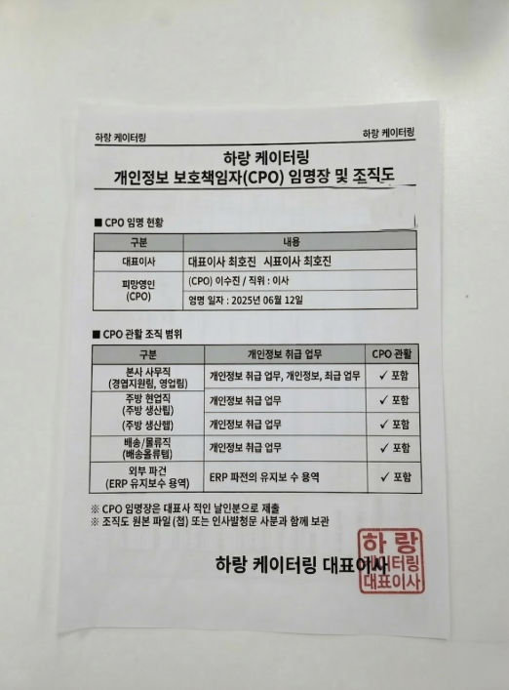

증적 2
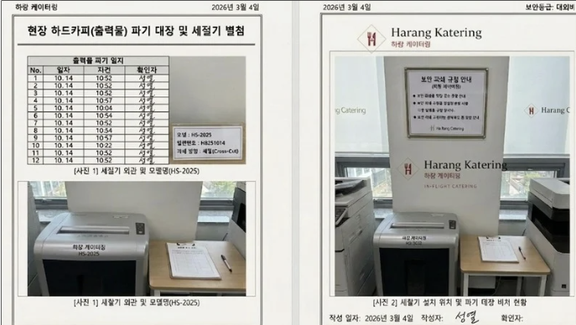

증적 3
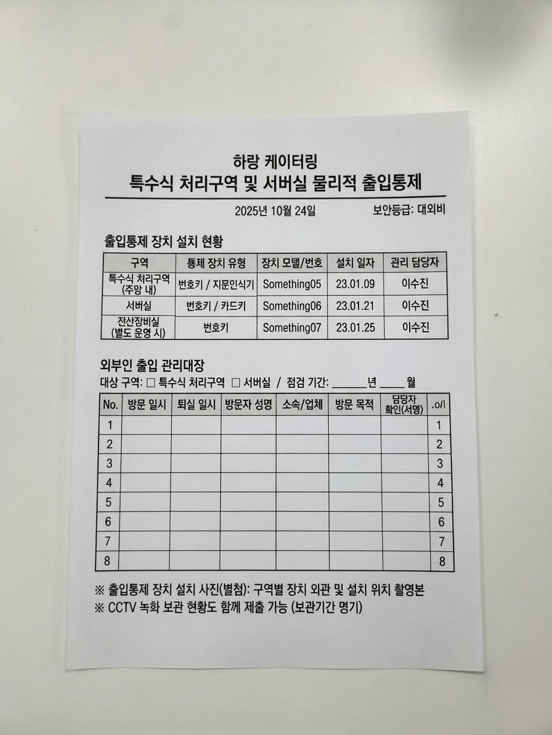

증적 4
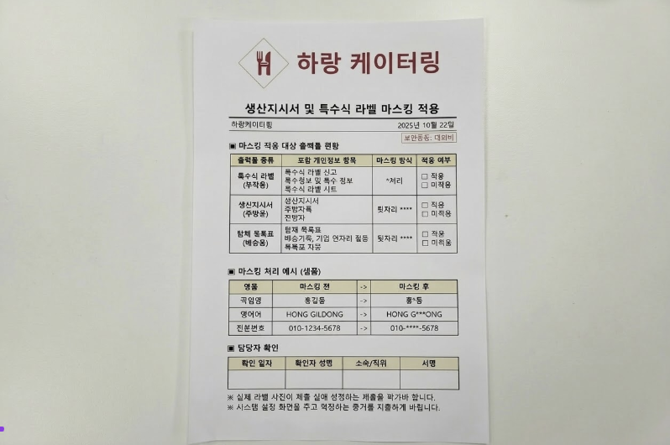

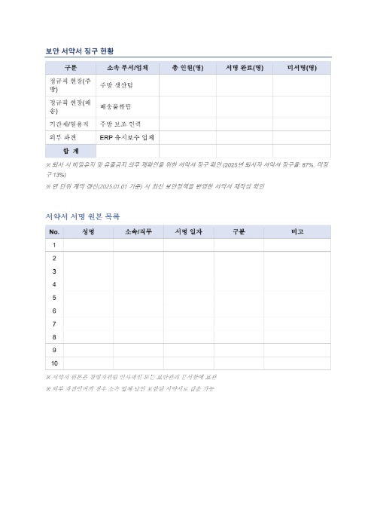
증적 5

4. 결론 및 향후 조치 계획
㈜하랑케이터링은 ㈜하랑항공으로부터 위탁받은 항공기 기내식 제조·탑재 및 특수식 분류·포장·배송 업무 수행에 있어 일부 기술적·관리적 보호조치가 구축되어 있으나, 개인정보보호법 위반 소지가 있는 중대 취약점이 다수 확인되었습니다. 특히 식별된 퇴사자 ERP/CMS 계정 7명 장기 미삭제 및 주방·배송 현장 단말 공용계정 운영, 접속기록 정기 검토 4개월 공백 및 월 1회 법정 요건 미충족, 2025년 기준 개인정보 파기 결과 ㈜하랑항공 보고 전무(0건) 현상은 실제 침해 사고 발생 시 위탁사인 ㈜하랑항공의 법적 책임으로 이어질 수 있어 조속한 개선이 요구됩니다.

향후 조치 일정
구분 | 일정 | 내용
조치 계획서 제출 | 2026년 04월 29일까지 | 하랑케이터링 개인정보 보호 취약점 개선 계획 수립 및 하랑항공 제출
긴급 항목 조치 | 2026년 05월 12일까지 | 퇴사자 계정 삭제, 공용계정 제한, 평문 데이터 제거, 보안패치 적용
단기 항목 조치 | 2026년 07월 12일까지 | 로그 점검 체계 구축, USB·단말기 관리 강화, 출력물 관리
중기 항목 조치 | 2026년 10월 12일까지 | 암호화 확대, 통신 보안 강화, 로그 무결성, 교육 및 정책 보완
재점검 | 2026년 11월 중 | 이행 여부 재점검

각 자료는 점검 기간(2026.01.26~02.13) 중 수집·확인된 원본 또는 사본입니다.
본 보고서는 대외비이며 수신자 외 무단 배포 및 공개를 금합니다.

작 성  소속 : ㈜리베로 보안컨설팅팀  성명 : 최 호 준 (서명)  일자 : 2026년 03월 13일 | 검 토  소속 : ㈜하랑항공 개인정보보호팀장  성명 : 김 희 민 (서명)  일자 : 2026년 03월 13일

